網站內容規劃學習單

一、網站定位（Purpose & Audience）
目的：釐清網站存在的價值與核心目標。
題目 | 指引說明
1. 網站名稱／暫定名稱 | 想讓人第一眼知道什麼？
2. 網站主要目的 | 宣傳？教育？銷售？作品展示？
3. 主要受眾 | 誰會來看？他們為什麼會想看？（可畫人物誌 Persona）
4. 使用者需求 | 他們希望在網站上完成什麼事？（如：找到資訊、報名活動、購買商品等）
5. 成功指標 | 你怎麼知道網站成功？（如：流量、互動、轉換）

二、內容地圖（Content Mapping）
目的：把網站內容具體化，形成資訊架構（IA）。
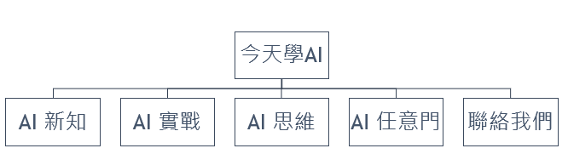
頁面名稱 | 主要目的 | 內容項目 | 更新頻率
首頁 | 吸引用戶、導流 | 橫幅、焦點消息、導覽列 | 無
AI新知 | 介紹最新AI訊息，吸引用戶 | 部落格文章 | 每週2篇
AI實戰 | 介紹AI使用的案例，乾貨區 | 部落格文章+youtube影片示範 | 每週1篇
AI思維 | 介紹更高層次的AI使用邏輯 | 部落格文章，站外引用連結（學術文章、影片等等） | 每2週1篇
AI任意門 | 各種好用AI工具的快速連結 | 頁面 | 每季定期更新
聯絡我們 | 與受眾的互動區 | 連絡方式、互動表單

三、關鍵訊息（Message & Story）
目的：聚焦網站要傳達的核心敘事與價值。
- 用一句話說明你希望訪客離開網站時記住什麼？
- 若網站是一個人，他會怎麼說話？（語氣：正式／溫暖／活潑／專業）
- 三個關鍵字描述你的網站個性：＿＿＿＿＿、＿＿＿＿＿、＿＿＿＿＿。
- 網站最想引發訪客的行動是什麼？（例：訂閱、報名、分享）

四、風格靈感（Design Moodboard）
目的：以視覺與感覺的方式探索設計方向，貼上首頁
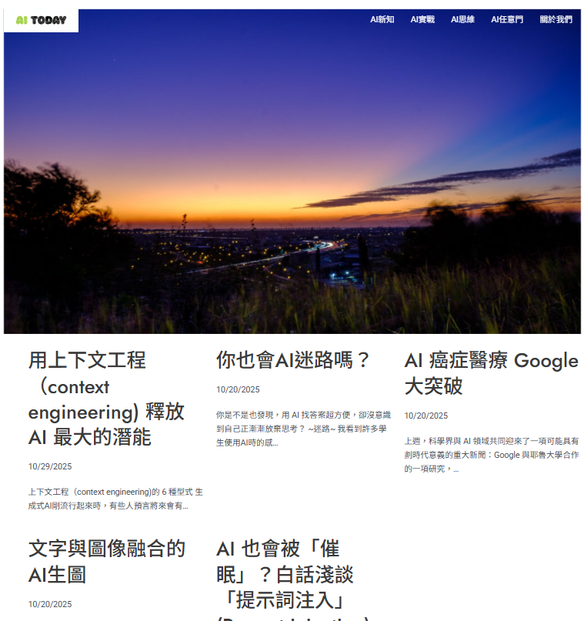

五、功能與互動設計（Feature Planning）
目的：明確列出網站需要具備的功能。
功能名稱 | 使用目的 | 優先順序 | 實作方式 | 備註
聯絡表單 | 讓訪客留言 | 高 | 使用 Google Form | 可加驗證碼

